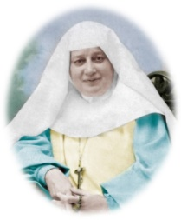
Colegio Emilia Riquelme.
Taller de Tecnología e informática.
Grado: SEGUNDO.

Nuestra clase en el horario normal son los MARTES de 10:30 a 11:30 am.

Gracias por su apoyo y envió puntual.
Un saludo enorme y Dios los guarde.

Correo: pbustamante@campus.com.co (por favor en el asunto del correo escribir nombre apellido y grado. Gracias)

Esta clase será virtual por zoom a las 10:30 am. Más adelante les comparto el enlace con la profe.

Recuerda: (copiar en el cuaderno)

Fecha 04 de AGOSTO 2020
Saludo: PENSAMIENTO DE MARIA EMILIA RIQUELME.
Tema: LA ENERGIA.

EXPLICACIÓN POR ZOOM. Y copiaremos la información.

¿Qué es la energía?

Es la capacidad que tienen los cuerpos para realizar una acción, movimiento o trabajo. No podemos verla, solo sentimos o descubrimos sus efectos, pues la permite que suceda casi todo en el universo: La vida, la existencia de luz eléctrica, un automóvil en movimiento, etc.

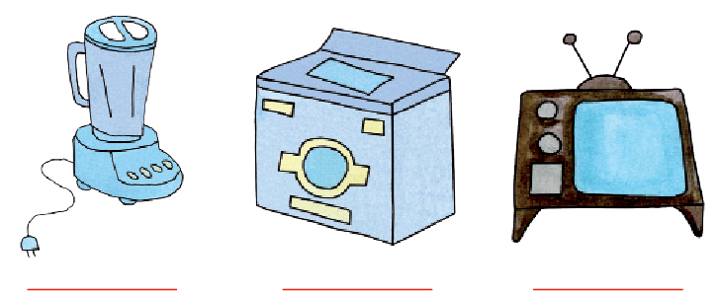
LA ELECTRICIDAD

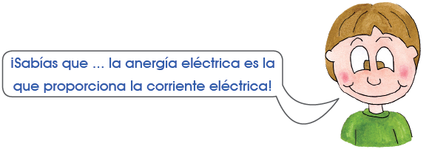

¡Más sobre la electricidad!

Completa:

1. La _____________________ es una forma de energía muy utilizada en el mundo moderno. Por medio de la _____________________ funcionan muchos ________________ que pueden dar _________________, sonido, _________________ y movimiento.

2. Escribe el nombre de cuatro artefactos eléctricos que conozcas:
a. ___________________ c. ___________________
b. ___________________ d. ___________________

RECUERDA ENVIAR LA EVIDENCIA AL CORREO CON NOMBRE Y GRADO.
Y enviar a tiempo la actividad propuesta en cada semana. Gracias

